МБОУ « Каспийская гимназия»

Открытый урок по информатике
«Путешествие в Космос»
5 класс

Преподаватель:
Штибекова Н.Ф.
Дата проведения: 17.03.2015г.

Раздел программы: первоначальные приемы работы с компьютером.
Цели урока:
- закрепить и обобщить знания учащихся по темам “Устройство ПК”, “Основные клавиши”, “Текстовый редактор”, “Программа Калькулятор”;
- активизация взаимодействия между учащимися, развитие навыков групповой работы;
- повышать интерес учащихся к предмету “Информатика”.
Задачи урока:
- обучающие – повторение, закрепление и углубление знаний учащихся; формирование практических умений в текстовом редакторе и программе Калькулятор;
- развивающие – развитие приемов умственной деятельности (анализ, синтез, сравнение, обобщение), логического мышления, внимания, воображения, навыков коммуникативной работы в группах;
- воспитательные – воспитание уважения к сопернику, умения достойно вести спор, стойкости, воли к победе, находчивости, ответственности за свою работу в коллективе.
Тип урока:
- урок совершенствования и контроля знаний, умений и навыков.
Вид урока:
- урок-путешествие.
Технология:
- игровая технология.
Оборудование:
- компьютеры;
- презентация “Путешествие в Космос”;
- карта путешествия;
- секундомер;
- карточки-ракеты с примерами;
- текстовый файл “Редактор”;
- мультимедийный проектор, экран;
- жетоны;
- грамота для победителя.
План урока.
- Организационный момент (3 минуты).
- Отправление в полет. Представление команд (3 минуты).
- Станция “Угадай-ка” (5 минут).
- Станция “Эрудит” (5 минут).
- Станция “Редактор” (5 минут).
- Станция “Отдыхай-ка” (5 минут).
- Станция “Ребусы” (5 минут).
- Станция “Соображай-ка” (5 минут).
- Возвращение домой. Итог игры (4 минуты).
Ход урока
1. Организационный момент.
Полгода назад мы начали изучать новый предмет “Информатика”. Сегодня мы проводим урок-игру “Путешествие в Космос”, для того чтобы увидеть, насколько хорошо вы усвоили этот новый и сложный предмет.
Давайте разделимся на два экипажа и выберем себе название.
Демонстрируется слайд
Наше путешествие будет проходить через семь планет-станций нашей солнечной системы. На каждой планете вас ожидает масса интересных заданий. За каждое правильно выполненное задание вы будете получать вот такой жетон. По результатам этих конкурсов и будет выявлена команда – победитель.
2. Отправление в полет – Представление команд.
Демонстрируется слайд
Мы с вами живем на планете Земля. Земля – это третья планета от Солнца. Чтобы отправиться в путешествие, прошу экипажей доложить о готовности команд к полету.
(представление и приветствие команд).
Итак, все экипажи готовы, и мы отправляемся в полет вот на таком космическом корабле.
Занимайте свои места на нашем виртуальном корабле, полетели.
Звучит музыка.
3. Планета Марс – Станция “Угадай-ка”.
Демонстрируется слайд
Мы подлетаем к планете Марс. Марс – это четвертая планета Солнечной системы. Она немного меньше Земли. На марсе очень холодно: дневная температура поднимается до +25°, к вечеру резко понижается до –90°. Следствием резких температурных контрастов являются сильнейшие ветры и пылевые бури. У Марса два спутника – Фобос и Деймос.
Планета Марс, а станция “Угадай-ка”. На этой станции проверим, насколько хорошо вы умеете отгадывать загадки. Каждой команде для обсуждения – 30 секунд. Правильный ответ приносит команде 1 жетон.
Жеребьевка.
Загадки:
- Словно смелый капитан,
А на нем горит экран.
Яркой радугой он дышит,
И на нем компьютер пишет
И рисует без запинки
Всевозможные картинки.
На верху машины всей
Размещается …(дисплей)
- Ну, а рядом — главный блок:
Там бежит электроток
К самым важным микросхемам.
Этот блок зовут … (системным)
- По клавишам прыг да скок –
Бе-ре-ги но-го-ток!
Раз-два, и готово –
Отстукали слово!
Вот где пальцам физкультура!
Это вот … (клавиатура)
- Скромный серый коробок,
Длинный тонкий проводок,
Ну а на коробке —
Две или три кнопки. (мышка)
- А теперь, друзья, загадка:
Что такое: рукоятка,
Кнопки две, курок и хвостик?
Ну конечно, это … (джойстик)
- Тут нам надо разобраться,
Для чего же этот ящик?
Он в себя бумагу втащит,
И сейчас же буквы, точки,
Запятые — строчка к строчке —
Напечатает в момент!
Очень нужный инструмент. (принтер)

Подведение итогов. Звучит музыка.

4. Планета Юпитер – Станция “Эрудит”.
Демонстрируется слайд
Мы продолжаем наш полет. И следующая планета Юпитер. Юпитер — планета–гигант, которая массивнее в два раза, чем все остальные планеты, вместе взятые. По объему Юпитер больше Земли в 1200 раз, быстро вращается вокруг своей оси (10 час), полный оборот вокруг Солнца совершает за 12 земных лет, имеет большое количество спутников. Станция Эрудит.
Демонстрируется слайд
На слайде представлен кроссворд, который необходимо разгадать. Вы по очереди называете номер вопроса, который вас интересует. На ответ дается 20 секунд. Если команда не знает правильного ответа, тогда вопрос остается пока без ответа, ход переходит другой команде. За каждый правильный ответ вы получаете жетон.
Кроссворд:

1.Устройство, позволяющее перенести изображение с листа бумаги в компьютер.
2.Основное устройство ввода информации
3. "Мозг" компьютера.
4. Носитель информации, на который записывают программы для хранения.
Подведение итогов. Звучит музыка.
5. Планета Сатурн – Станция “Редактор”.
Демонстрируется слайд
Мы прилетели на самую эффектную планету Солнечной системы - Сатурн, благодаря своему знаменитому кольцу. Сатурн относится к планетам-гигантам, хотя и уступает по размерам Юпитеру. Масса Сатурна в 95 раз больше массы Земли. Это холодная планета: температура держится на уровне -145°С. Яркие кольца Сатурна распадаются на множества узких и тонких колечек и состоят из водяного льда и покрытых льдом камней. Толщина всех колец около двух километров. Имеет несколько спутников: Титан, Атлас, Пандора, Феба.
Итак, станция Редактор (на каждом компьютере в текстовом редакторе загружено стихотворение, в котором пропущены некоторые буквы).
Многим из вас, наверное, известно замечательное стихотворение “Спор овощей”. Но, к сожалению, оно было испорчено злым компьютерным вирусом. И теперь в каждой строке исчезла одна буква. Сейчас вы, как будущие компьютерные гении, поможете восстановить это стихотворение. Кто быстрее и правильнее выполнит эту работу, тот и побеждает.
Задание конкурса:
Хзяйка однажды с базара пришла,
Хозяйка с базара дмой принесла:
Картшку, капусту,
Мрковку, горох,
Петрушку и свклу. Ох!
Вот овощи спор завели на стле –
Кто лучше, вкусней и нужней на змле!
Подведение итогов. Звучит музыка.
6. Планета Уран – Станция “Отдыхай-ка”.
Демонстрируется слайд
Уран седьмая по отношению к Солнцу планета. Он находится на окраине Солнечной системы. Период полного обращения вокруг Солнца 84 земных года. Солнце же поднимается там очень высоко над горизонтом и половину времени освещает то северное, то южное полушария. Поэтому повсеместно бывает продолжительный полярный день и полярная ночь (42 земных года). У Урана 5 спутников.
Станция “Отдыхай-ка” (учитель проводит физкультминутку).
Вы, наверное, устали?
Ну, тогда все дружно встали.
Ножками потопали, ручками похлопали.
Рисуй глазами треугольник.
Теперь его переверни вершиной вниз.
И вновь глазами ты по периметру веди.
Рисуй восьмерку вертикально.
Ты головою не крути,
А лишь глазами осторожно
Ты вдоль по линиям води.
И на бочок ее клади.
Теперь следи горизонтально,
И в центре ты остановись.
Глазки крепко закрываем,
Дружно до пяти считаем.
Глаза открываем мы, наконец.
Зарядка окончилась. Ты молодец!
Звучит музыка.
7. Планета Нептун – Станция “Ребусы”.
Демонстрируется слайд
На окраине планетной системы медленно обращается вокруг Солнца восьмая планета — Нептун. Его размеры и свойства схожи с Ураном, поэтому их иногда именуют гигантами-близнецами. Масса планеты в 17,2 раза больше массы Земли, вокруг Солнца Нептун делает оборот за 165 земных лет. Вокруг Нептуна вращаются 2 спутника – Тритон и Нереида.
Итак, планета Нептун, а станция Ребусы. В конкурсе побеждает команда, первая разгадавшая все ребусы.
Демонстрируется слайд
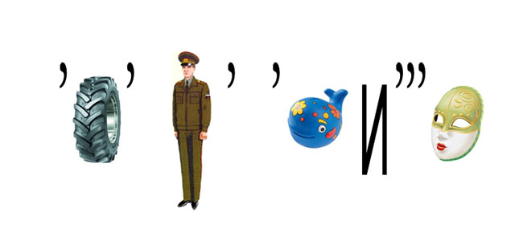
(клавиатура)
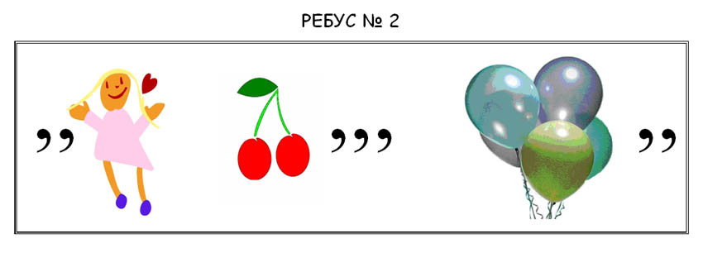
(клавиша)
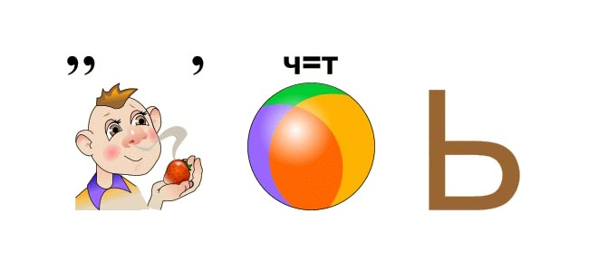
(память)
Подведение итогов. Звучит музыка.
8. Планета Плутон – Станция “Соображай-ка”.
Демонстрируется слайд
Плутон — самая далекая от Солнца планета. Период обращения вокруг Солнца около 248 земных лет. Плутон изучен плохо, но считают, что температура его близка к абсолютному нулю. Плутон – пока самая маленькая планета Солнечной системы. Его масса чуть больше 0,002 массы Земли. К группе планет земного типа он не принадлежит.
Станция “Соображай-ка”. Командам даются карточки–ракеты с примерами. Какая команда быстрее и правильнее в программе “Калькулятор” получит и запишет результат.
Подведение итогов. Звучит музыка.
9. Возвращение домой – Подведение итогов.
А вот и наша планета Земля. Как вы думаете, мы полностью научились работать на компьютере? Конечно, нет. Нас с вами ждет еще не одно путешествие в удивительный компьютерный мир.
Мы все благополучно вернулись домой. И теперь давайте подведем итоги нашего путешествия.
Подсчет заработанных баллов. Награждение команд.

